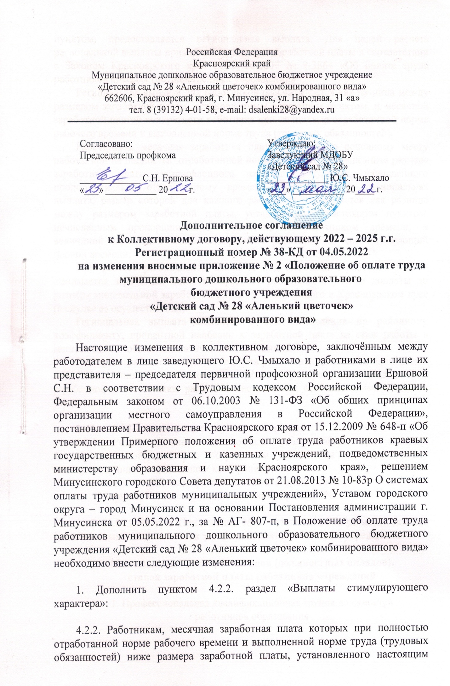
пунктом, предоставляется региональная выплата. Для целей расчета региональной выплаты применяются размеры заработной платы в соответствии с Законом Красноярского края от 29.10.2009 № 9-3864 «Об оплате труда работников краевых государственных учреждений»
Региональная выплата для работников рассчитывается как разница между размером заработной платы, установленным настоящим пунктом, и месячной заработной платой конкретного работника при полностью отработанной норме рабочего времени и выполненной норме труда (трудовых обязанностей).
Работникам, месячная заработная плата которых по основному месту работы при не полностью отработанной норме рабочего времени ниже размера заработной платы, установленного настоящим пунктом, начисленного пропорционально отработанному времени, устанавливается региональная выплата, размер которой для каждого работника определяется как разница между размером заработной платы, установленным настоящим пунктом, исчисленным пропорционально отработанному работником времени, и величиной заработной платы конкретного работника за соответствующий период времени.
При расчете региональной выплаты под месячной заработной платой понимается заработная плата конкретного работника с учетом доплаты до размера минимальной заработной платы, установленного в Красноярском крае (в случае ее осуществления).
Региональная выплата включает в себя начисления по районному коэффициенту, процентной надбавки к заработной плате за стаж работы в местностях с особыми климатическими условиями.
Размеры заработной платы для расчета региональной выплаты включают в себя начисления по районному коэффициенту, процентной надбавки к заработной плате за стаж работы в местностях с особыми климатическими условиями.

2. Пункт 6.2.1. изложить в следующей редакции:
6.2.1. Размер должностного оклада увеличивается при наличии квалификационной категории посредством применения к должностному окладу следующих повышающих коэффициентов:
- при высшей квалификационной категории – 20%;
- при первой квалификационной категории – 15%.

3. С 01.07.2022 г. в Приложение № 1 «Минимальные размеры окладов (должностных окладов), ставок заработной платы работников учреждения»:

Минимальные размеры окладов (должностных окладов),
ставок заработной платы работников учреждений

1. Профессиональная квалификационная группа должностей
работников образования

Квалификационные уровни |  | Минимальный размер оклада (должностного  оклада), ставки заработной платы, руб.
Профессиональная квалификационная группа должностей работников
учебно-вспомогательного персонала первого уровня
Помощник воспитателя |  | 3 621,00
Профессиональная квалификационная группа должностей работников
учебно-вспомогательного персонала второго уровня
1 квалификационный уровень |  | 3 813,0 <*>
2 квалификационный уровень |  | 4 231,0
Профессиональная квалификационная группа должностей педагогических работников
1 квалификационный уровень: инструктор по физической культуре;  музыкальный руководитель. | при наличии среднего  профессионального  образования | 6 255,0
 | при наличии высшего  профессионального  образования | 7 120,0
2 квалификационный уровень:  педагог дополнительного образования. | при наличии среднего  профессионального  образования | 6 547,0
 | при наличии высшего  профессионального  образования | 7 456,0
3 квалификационный уровень: воспитатель;  педагог-психолог. | при наличии среднего  профессионального  образования | 7 171,0
 | при наличии высшего  профессионального  образования | 8 168,0
4 квалификационный уровень: учитель-дефектолог; учитель-логопед; тьютор, старший воспитатель | при наличии среднего  профессионального  образования | 7 847,0
 | при наличии высшего  профессионального  образования | 8 942,0
<*>Для должности «младший воспитатель» минимальный размер оклада (должностного оклада), ставки заработной платы устанавливается в размере 3 499,0 руб.

2. Профессиональная квалификационная группа
«Общеотраслевые должности служащих»

Квалификационные уровни | Минимальный размер оклада (должностного  оклада), ставки  заработной платы, руб.
Профессиональная квалификационная группа
«Общеотраслевые должности служащих первого уровня»
1 квалификационный уровень: делопроизводитель, специалист по закупкам | 3 813,0
2 квалификационный уровень: контрактный управляющий | 4 023,0
Профессиональная квалификационная группа
«Общеотраслевые должности служащих второго уровня»
1 квалификационный уровень | 4 231,0
2 квалификационный уровень | 4 650,0
3 квалификационный уровень: шеф-повар | 5 109,0
4 квалификационный уровень | 6 448,0
Профессиональная квалификационная группа
«Общеотраслевые должности служащих третьего уровня»
1 квалификационный уровень | 4 650,0
2 квалификационный уровень | 5 109,0
3 квалификационный уровень | 5 608,0
4 квалификационный уровень | 6 742,0

3. Профессиональные квалификационные группы
общеотраслевых профессий рабочих

Квалификационные уровни | Минимальный размер оклада (должностного  оклада), ставки  заработной платы, руб.
Профессиональная квалификационная группа
«Общеотраслевые профессии рабочих первого уровня»
1 квалификационный уровень: машинист по стирке белья, кастелянша, кладовщик, сторож (вахтер), Уборщик производственных помещений, уборщик служебных помещений, подсобный рабочий кухни, повар. | 3 275,0
2 квалификационный уровень | 3 433,0
Профессиональная квалификационная группа
«Общеотраслевые профессии рабочих второго уровня»
1 квалификационный уровень: повар 4 и 5 разряда. | 3 813,0
2 квалификационный уровень | 4 650,0
3 квалификационный уровень | 5 109,0
4 квалификационный уровень | 6 154,0

4. Должности, не предусмотренные профессиональными
квалификационными группами

Должность | Минимальный размер оклада (должностного  оклада), ставки  заработной платы, руб.
Специалист по охране труда | 4 650,0
Специалист по охране труда II категории | 5 109,0
Специалист по охране труда I категории | 5 608,0
Специалист по закупкам, контрактный управляющий | 3 813,0
- Перечень должностей и уровня квалификации установлены приказом Министерства труда и социальной защиты Российской Федерации от 10.09.2015г. № 625н «Об утверждении профессионального стандарта «Специалист в сфере закупок»

